ПРИЛОЖЕНИЕ №1
к приказу Департамента по культуре и туризму
Администрации города Тобольска
от _______________ 2021 г. №___

ПОЛОЖЕНИЕ
О проведении открытого публичного конкурса эскизов логотипов для оформления крышек канализационных люков и опор фонарных столбов с пирамидальным цоколем.

- Общие положения
Настоящее Положение определяет порядок проведения «Открытого публичного конкурса эскизов логотипов для оформления крышек канализационных люков и опор фонарных столбов с пирамидальным цоколем» (далее – Конкурс).
  - Учредителем Конкурса является Департамент по культуре и туризму Администрации города Тобольска
  - Организатором – Муниципальное автономное учреждение «Организационно-аналитический центр культуры и искусств г. Тобольска».

2. Цели и задачи Конкурса
2.1. Цель Конкурса – сформировать банк эскизов оформления крышек канализационных люков и опор фонарных столбов, расположенных на туристическом маршруте города Тобольска.
2.2. Задачи Конкурса:
- создание эскизов, направленных на повышение эстетической привлекательности городской среды города и популяризацию историко-культурного наследия Тобольска;
- формирование позитивного имиджа города Тобольска как туристического центра;
- вовлечение жителей города Тобольска в решение творческих задач формирования городской среды.

3. Участники Конкурса
3.1. Участие в Конкурсе является добровольным.
3.2. К участию в Конкурсе допускаются жители Тобольска и иногородние участники в возрасте от 14 лет и старше. Участником Конкурса может быть как один автор, так и авторский коллектив.

4. Порядок проведения Конкурса

4.1. Конкурс проводится с 3 мая 2021 года по 26 июня 2021 года.
4.2. Конкурс проводится в 3 этапа:
1 этап: прием заявок на участие с 3 мая по 21 июня 2021 года;
2 этап: подведение итогов с 22 июня по 25 июня 2021 года;
3 этап: награждение победителей – 26 июня 2021 года.
4.3. Для участия в Конкурсе участники должны предоставить организатору следующие заявочные материалы:
- заявку на участие в Конкурсе. Заявка заполняется в соответствии с Приложением №1 к настоящему Положению. Количество работ не ограничено.. Заявка по каждой работе заполняется отдельно;
- официальное разрешение на использование Конкурсных работ, согласно Приложению №2 к настоящему Положению;
- согласие на обработку персональных данных, согласно Приложению №3 к настоящему Положению.
- конкурсную работу – эскиз логотипа для оформления крышек канализационных люков и/ или опор фонарных столбов с пирамидальным цоколем (далее – Эскиз).
- пояснительную записку, раскрывающую концепцию и особенности Эскиза.
Заявки принимаются в соответствии со сроками проведения этапов конкурса в бумажном и электронном виде по адресу: 626150, Тюменская область, город Тобольск, ул. Ремезова, 27, каб. 410. Телефон: 8 (3456) 24-69-70, е-mail: admturizm@mail.ru. Заявочные материалы, предоставленные позже срока, не соответствующие установленному перечню или неправильно оформленные, к рассмотрению не принимаются. Заявочные материалы, предоставленные на Конкурс, не рецензируются.
4.4. Для проведения конкурса создается конкурсная комиссия (далее - Комиссия).
4.4.1. В состав Комиссии входят представители Администрации города Тобольска, деятели культуры и искусства, средства массовой информации, председатель Комиссии, секретарь Комиссии (с правом голоса) и члены Комиссии. Председатель Комиссии возглавляет и координирует работу Комиссии, подписывает протоколы заседания Комиссии.
4.4.2. На Комиссию возлагается:
- оценка работ, предоставленных на Конкурс;
- подведение итогов Конкурса с определением победителей и призёров.
4.4.3. Комиссия осуществляет свою деятельность в форме заседаний.
4.4.4. Комиссия вправе привлекать экспертов.
4.4.5. Комиссия вправе признать Конкурс несостоявшимся, если по окончании срока подачи заявок на участие в Конкурсе, не подано ни одной заявки.

5. Требования, предъявляемые к конкурсной работе

5.1. Участники Конкурса самостоятельно создают Эскиз.
5.2. Участвующая в Конкурсе работа не должна содержать никаких коммерческих составляющих или иных материалов принадлежащих третьим лицам.
5.3. Работа не может участвовать в Конкурсе, если она:
- содержит вульгарную, непристойную, нецензурную, сексуально откровенную, оскорбительную, содержащую призывы к насилию, угрожающую лексику или содержание.
- содержит оскорбления или клевету в адрес любого физического или юридического лица.
- нарушает права на объекты интеллектуальной собственности, принадлежащие любому физическому или юридическому лицу.
5.4. Участник Конкурса может быть дисквалифицирован при выявлении
- нарушения авторских прав;
- невыполнения Положения о Конкурсе;
5.5. Решение о дисквалификации принимает Организатор Конкурса, Конкурсная комиссия.

6. Критерии оценки работ
6.1. Оценка осуществляется по каждому критерию по 5-ти балльной шкале в соответствии с оценочным листом участника, согласно Приложению № 5 к настоящему Положению.
6.2. Критериями оценки Конкурса являются
6.2.1. Соответствие Эскиза объявленной цели, задачам, тематике Конкурса.
6.2.2. Соответствие проекта Эскиза требованиям Конкурса.
6.2.3. Соответствие пояснительной записки требованиям – должна раскрывать концепцию Эскиза.
6.2.4. Оригинальность замысла, инновационный подход к решению.
6.2.5. Уровень технического исполнения работы.
6.2.6. Общее художественно-эстетическое впечатление.

- Подведение итогов конкурса

  - На основании полученных заявок, на заседании Комиссии производится просмотр Эскизов, заполнение оценочных листов участников Конкурса в соответствии с критериями, установленными пунктом 6 настоящего Положения и принимается решение по определению победителей в двух номинациях:
- Эскиз логотипа для оформления крышки канализационного люка;
- Эскиз логотипа для оформления опоры фонарных столбов с пирамидальным цоколем.
В каждой номинации присваиваются I, II, III места.
  - Заседание Комиссии является правомочным, если на нем присутствует не менее половины от общего числа членов Комиссии.
  - Каждый член Комиссии заполняет оценочный лист по каждому участнику, в соответствии с Приложением №5 к настоящему Положению, подписывает его.
  - При равенстве рейтингов итоговой оценки у двух и более участников Конкурса, претендующих на призовое место, решение о позиции таких участников Конкурса в рейтинге принимается с учетом первенства даты и времени подачи заявки на Конкурс.
  - Победителем является участник, набравший наибольшее количество баллов.
  - Решение Комиссии оформляется протоколом, который подписывается председателем и секретарем Комиссии.
  - Итоги Конкурса подводятся Комиссией до 26 июня 2021 года.
  - Итоги Конкурса публикуются на официальном сайте Администрации города Тобольска в срок до 30 июня 2021 года.
  - Победители награждаются Дипломами и подарочными сертификатами. Конкурсная комиссия имеет право учреждать дополнительные поощрения и специальные награды.
  - С момента получения приза Участник несет ответственность за уплату всех налогов, установленных действующим законодательством Российской Федерации.
Организатором ведется ведомость выдачи призов. В ведомость выдачи подарков, согласно данным паспорта вносятся: ФИО Участника, место регистрации, проживания, включая индекс, ИНН, СНИЛС, дата рождения, контактный телефон.
  - Участник своими подписями в ведомости подтверждает правильность внесения данных и получение приза. Форма ведомости утверждается Организатором.

8. Соблюдение авторских прав
8.1. Права на использование конкурсных работ принадлежат авторам. Конкурсные работы сопровождаются официальным разрешением на использование данных материалов Муниципальным автономным учреждением «Организационно-аналитический центр культуры и искусств г. Тобольска» по форме согласно Приложению №2, к настоящему Положению.
8.2. Муниципальное автономное учреждение «Организационно-аналитический центр культуры и искусств г. Тобольска» оставляет за собой право использовать любые конкурсные работы в любое время для освещения Конкурса, создания сборников и массового распространения, а также использовать конкурсные работы при разработке дизайна оформления крышек канализационных люков и опор фонарных столбов с пирамидальным цоколем.
Права авторов соблюдаются в соответствии с гражданским законодательством Российской Федерации.

Приложение №1
к Положению
«О проведении открытого публичного конкурса
эскизов логотипов для оформления крышек
канализационных люков и опор фонарных столбов
с пирамидальным цоколем».

Заявка на участие
в открытом публичном конкурсе эскизов логотипов для оформления крышек канализационных люков и опор фонарных столбов с пирамидальным цоколем.

Полное наименование Конкурсной работы__________________________
_____________________________________________________________

Участник _____________________________________________________
(Ф.И.О. – для физических лиц (далее - ФЛ); наименование юридического лица (далее - ЮЛ))
Дата рождения:_______________________________________________________
Место регистрации: г. Тобольск_____________________________________
^{(прописка)}
Паспорт: №_______серия_________, кем выдан__________________________
________________________________________________________________
дата выдачи______________________________________________________
ИНН (для ФЛ, ЮЛ):___________________________________________________ СНИЛС (для ФЛ):_____________________________________________________
ОГРН (для ЮЛ):______________________________________________________

Координаты для связи (мобильный телефон, адрес электронной почты)____________________________________________________________
________________________________________________________________

Прошу принять представленную работу к участию в открытом публичном конкурсе эскизов логотипов для оформления крышек канализационных люков и опор фонарных столбов с пирамидальным цоколем.
___________________________ _______________
(Ф.И.О.) (подпись)

«_________»______________2021 г.

Приложение №2
к Положению
«О проведении открытого публичного конкурса
эскизов логотипов для оформления крышек
канализационных люков и опор фонарных столбов
с пирамидальным цоколем»

Разрешение на использование Конкурсных работ

Я, ________________________________________________________________
(Ф.И.О. автора)
разрешаю Муниципальному автономному учреждению «Организационно-аналитический центр культуры и искусств г. Тобольска» использовать конкурсные работы, направленные для принятия участия в открытом публичном конкурсе эскизов логотипов для оформления крышек канализационных люков и опор фонарных столбов с пирамидальным цоколем, для массового распространения с обязательным указанием авторства.

_____________________ ___________________________
дата подпись, расшифровка

Приложение №3
к Положению
«О проведении открытого публичного конкурса
эскизов логотипов для оформления крышек
канализационных люков и опор фонарных столбов
с пирамидальным цоколем»

Согласие на участие в Конкурсе
и обработку персональных данных

С целью участия в открытом публичном конкурсе эскизов логотипов для оформления крышек канализационных люков и опор фонарных столбов с пирамидальным цоколем
я, ______________________________________________________________
(фамилия, имя, отчество участника конкурса)
даю согласие Организатору конкурса, зарегистрированному по адресу: г. Тобольск, ул. С. Ремезова, д. 27, на обработку (любое действие (операцию) или совокупность действий (операций), совершаемых с использованием средств автоматизации или без использования таких средств, включая сбор, запись, систематизацию, накопление, хранение, уточнение (обновление, изменение), извлечение, использование, передачу (распространение, предоставление, доступ), обезличивание, блокирование, удаление, уничтожение) следующих персональных данных:
фамилия, имя, отчество;
дата рождения;
адрес места жительства;
другая информация, содержащаяся в заявке на участие в конкурсе;
моих биометрических персональных данных (фото-, видеоизображений, записи голоса), и др.
Я ознакомлен(-а) с тем, что:
согласие на обработку персональных данных действует с даты подписания настоящего согласия;
согласие на обработку персональных данных может быть отозвано на основании письменного заявления в произвольной форме;
в случае отзыва согласия на обработку персональных данных Организатор конкурса вправе продолжить обработку персональных данных без согласия в случаях, предусмотренных Федеральным законом от 27 июля 2006 г. № 152-ФЗ «О персональных данных».

«___» ______________ ____ г. __________________________
(подпись)

Приложение №4
к Положению
«О проведении открытого публичного конкурса
эскизов логотипов для оформления крышек
канализационных люков и опор фонарных столбов
с пирамидальным цоколем»

Объект (фото)

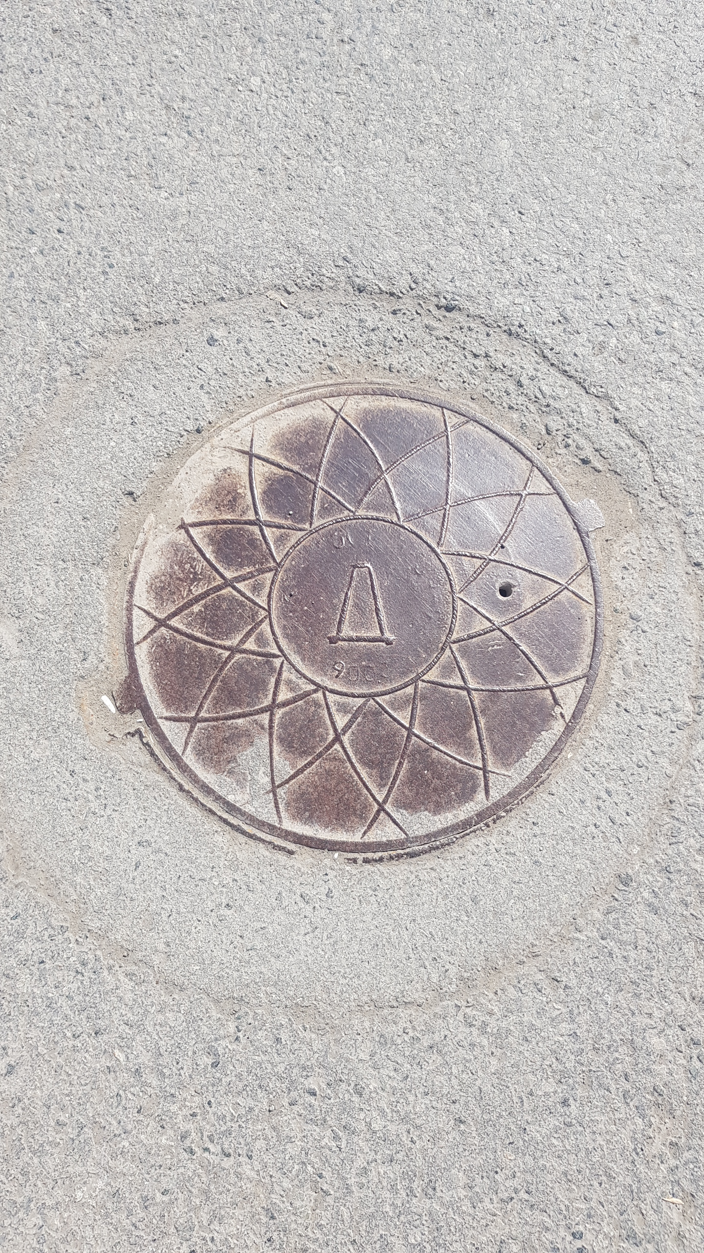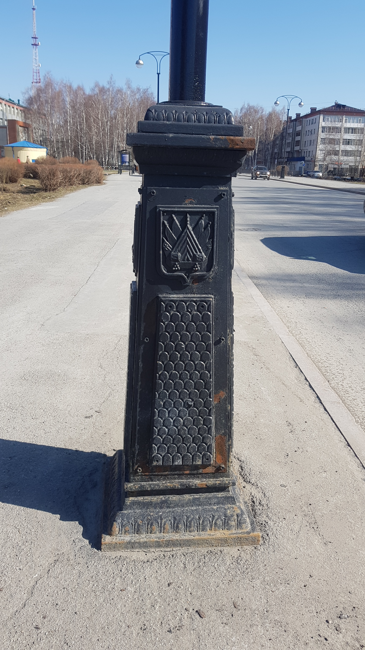

Крышка канализационного люка Опора фонарного столба с пирамидальным цоколем

Приложение №5
к Положению
«О проведении открытого публичного конкурса
эскизов логотипов для оформления крышек
канализационных люков и опор фонарных столбов
с пирамидальным цоколем»

Оценка по каждому критерию по 5-ти балльной шкале
(1 балл, 2 балла, 3 балла, 4 балла, 5 баллов)

Ф.И.О. участника: __________________________________________________
Наименование Конкурсной работы: ________________________________ Мобильный телефон:________________

N  п/п | Наименование показателя | Баллы | Примечание
1. | Соответствие Эскиза объявленной цели, задачам, тематике Конкурса
2. | Соответствие пояснительной записки требованиям – должна раскрывать концепцию Эскиза
3. | Оригинальность замысла, инновационный подход к решению
4. | Уровень технического исполнения работы
5. | Общее художественно-эстетическое впечатление, гармоничность с окружающим ландшафтом
 | Итого

ФИО члена Комиссии____________________________________________
Подпись__________________Дата_________________________________

